รายงานการปฏิบัติราชการประจำเดือนพฤศจิกายน
ประจำปีงบประมาณ พ.ศ.๒๕๖๘
สถานีตำรวจภูธรไพรบึง
ข้อมูล ณ.วันที่ ๓๐ พฤศจิกายน ๒๕๖๗
๑.งานสืบสวน
เมื่อวันที่ ๑๙ พฤศจิกายน ๒๕๖๗ เจ้าหน้าที่ตำรวจชุดสืบสวน ได้มีการจับกุมผู้ต้องหา โดยกล่าวหาว่า ๑.พยายามจำหน่ายยาเสพติดให้โทษประเภท ๑(ยาบ้า) โดยมีไว้เพื่อจำหน่ายฯ ๒.เป็นผู้ขับขี่รถจักรยานยนต์โดยผ่านการเสพยาเสพติดฯ ๓.เสพยาเสพติดให้โทษประเภท ๑ (ยาบ้า) พร้อมของกลางยาบ้าจำนวน ๒๐๐ เม็ด จำนวน ๑ ราย ๑ คน สถานที่จับกุมบริเวณข้างเพิงพักไม่มีเลขที่ด้านทิศใต้บึงนกเป็ด ม.๑๕ ต.ไพรบึง อ.ไพรบึง
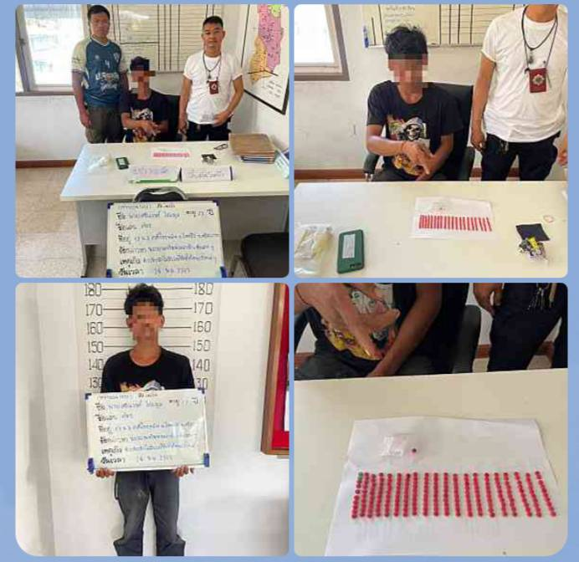
เมื่อวันที่ ๒๗ พฤศจิกายน ๒๕๖๗ เวลาประมาณ ๑๓.๓๐ น. เจ้าหน้าที่ตำรวจชุดสืบสวน สภ.ไพรบึงร่วมกับเจ้าหน้าที่ตำรวจ กก.สส.ภ.จว.ศรีสะเกษ ได้มีการจับกุมผู้ต้องหาตามหมายจับ จำนวน ๑ ราย ผู้ต้องหาจำนวน ๑ คน ณ.บริเวณถนนภายในหมู่บ้านผือ ม.๙ ต.ไพรบึง อ.ไพรบึงฯ
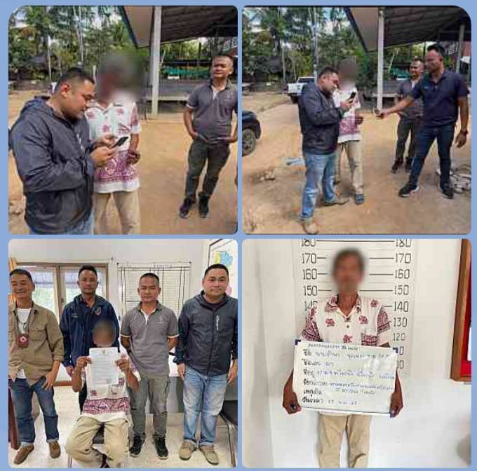 ช่วงวันที่ ๑ พฤศจิกายน ๒๕๖๗ ถึง ๓๐ พฤศจิกายน ๒๕๖๗ สภ.ไพรบึงมีคดีอาญาทั้งหมด ๑๕ คดี จับกุมได้ ๑๑ คดี จำนวนผู้ต้องหาทั้งหมด ๑๕ คน จับกุมได้ ๑๑ คน
ข้อมูล ณ.วันที่ ๓๐ พฤศจิกายน ๒๕๖๗
๒.งานสอบสวน
เมื่อวันที่ ๒๑ พฤศจิกายน ๒๕๖๗ เวลาประมาณ ๐๗.๓๐ น. เจ้าหน้าที่ตำรวจชุดสอบสวนร่วมกับเจ้าหน้าที่สายตรวจช้างเผือก ได้ร่วมออกตรวจที่เกิดเหตุรถยนต์ประสบอุบัติเหตุลงข้างทาง เบื้องต้นไม่มีทรัพย์สินของทางราชการเสียหาย เหตุเกิดถนนสาย ๒๔ ต.สำโรงพลัน อ.ไพรบึง ฯ
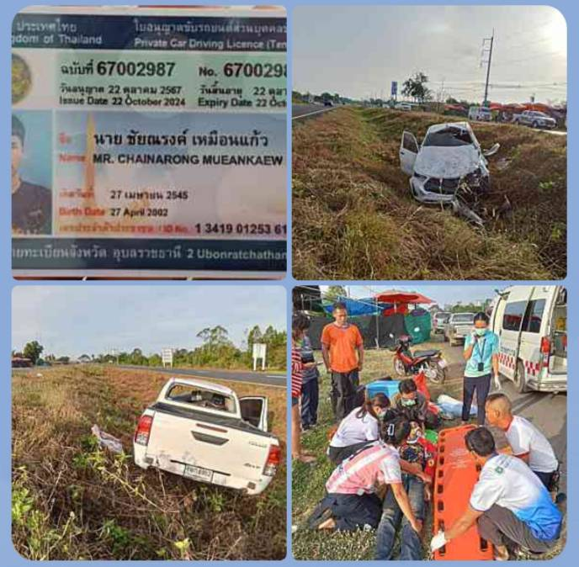
เมื่อวันที่ ๒๖ พฤศจิกายน ๒๕๖๗ เวลาประมาณ ๑๗.๕๐ น. เจ้าหน้าที่ตำรวจชุดสอบสวนพร้อมด้วยคณะกรรมการฯ ได้ร่วมกันทำลายอาวุธปืนของกลางที่ศาลมีคำพิพากษาสั่งให้ริบของกลางให้ตกเป็นของแผ่นดิน ประจำปี พ.ศ.๒๕๖๖ จำนวน ๑ กระบอก ตามคำสั่งของตำรวจภูธรจังหวัดศรีสะเกษ ที่ ๑๐๓๘/๒๕๖๗ ลงวันที่ ๒๕ พ.ย. ๒๕๖๗
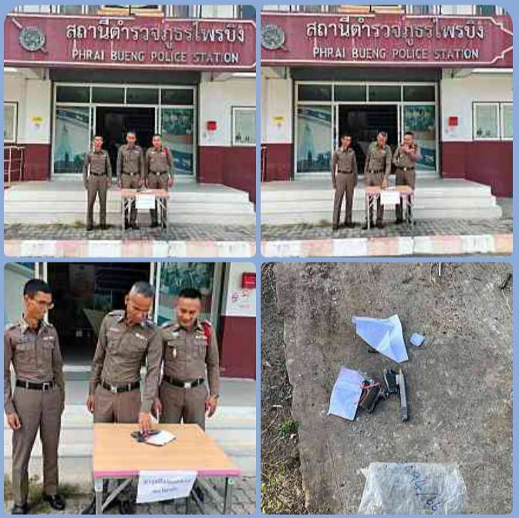

เมื่อวันที่ ๒๗ พฤศจิกายน ๒๕๖๗ เวลาประมาณ ๐๗.๓๐ น. เจ้าหน้าที่ตำรวจชุดสอบสวน ได้ร่วมกันออกตรวจสอบเหตุรถยนต์กระบะชนศาลาริมทาง เบื้องต้นมีทรัพย์สินของทางราชการเสียหายเป็นศาลาริมทาง ๑ หลัง สถานที่เกิดเหตุ ถนน ๒๑๑๑ หน้าปากทางเข้าบ้านพิทักษ์ ม.๙ ต.ปราสาทเยอ อ.ไพรบึงฯ
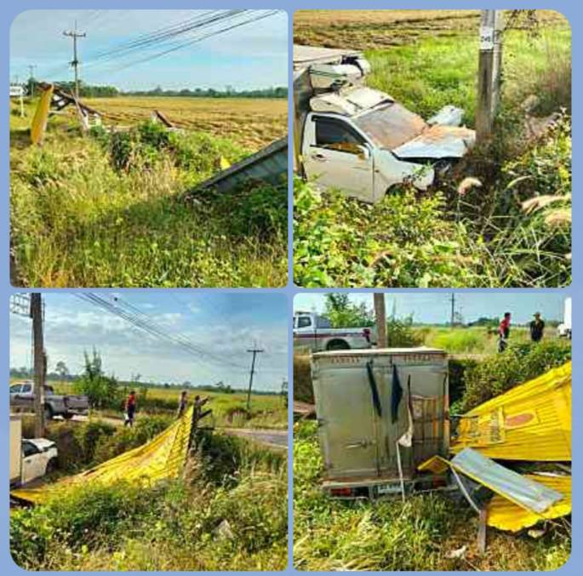

ข้อมูล ณ.วันที่ ๓๐ พฤศจิกายน ๒๕๖๗
๓.งานป้องกันปราบปราม
เมื่อวันที่ ๑๓ พฤศจิกายน ๒๕๖๗ เวลาประมาณ ๒๐.๐๐ น. เจ้าหน้าที่ตำรวจสายงานป้องกันปราบปราม ได้ร่วมกันออกตรวจเหตุรถจักรยานยนต์ประสบอุบัติเหตุด้วยตนเอง เบื้องต้นได้นำรถมาเก็บรักษาไว้ที่ สภ. ส่วนผู้บาดได้นำส่ง รพ.ไพรบึง เพื่อรักษาต่อไป เหตุเกิดที่ ถนน ๒๑๑๑ ถนนขุนหาญ-พยุห์ ต.ไพรบึง อ.ไพรบึงฯ
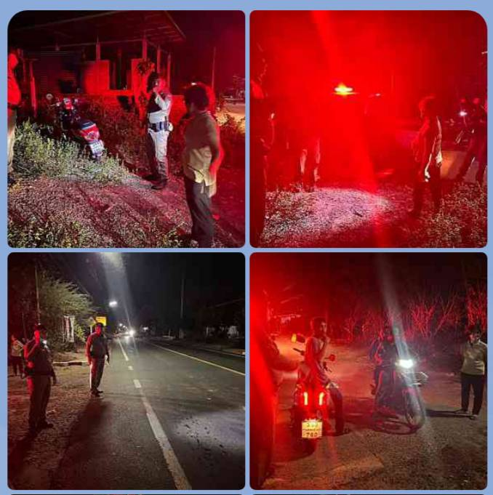
เมื่อวันที่ ๑๔ พฤศจิกายน ๒๕๖๗ เวลาประมาณ ๐๙.๐๐ น. เจ้าหน้าที่ตำรวจสายงานป้องกันปราบปรามและสายงานจราจร ได้ร่วมบรรยายให้ความรู้ ภายใต้โครงการยุวชนจิตอาสาและวินัยจราจรปีการศึกษา ๒๕๖๗ เกี่ยวกับกฎหมายในชีวิตประจำวัน กฎหมายจราจร ให้กับนักศึกษาวิชาทหารชั้นปีที่ ๑-๓
ณ.ห้องประชุมราชพฤกษ์ โรงเรียนไพรบึงวิทยาคม อ.ไพรบึงฯ
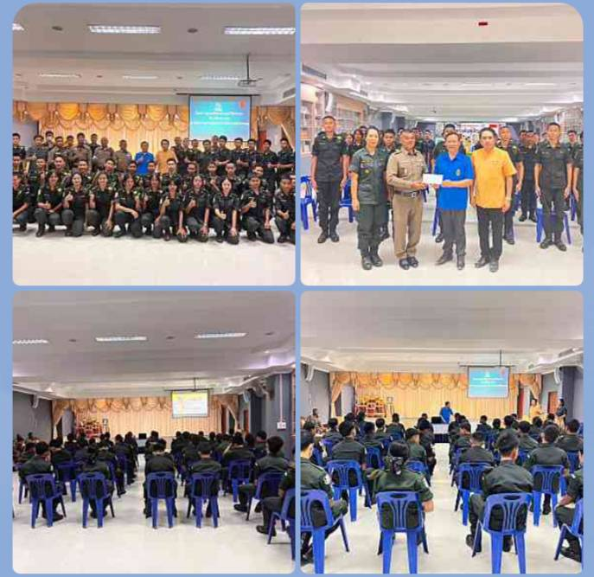

เมื่อวันที่ ๒๕ พฤศจิกายน ๒๕๖๗ เวลาประมาณ ๑๗.๕๕ น. เจ้าหน้าที่ตำรวจสายงานป้องกันปราบปราม ได้ร่วมกันออกตรวจสอบเหตุผู้ขับขี่รถจักรยานยนต์เสียงดัง ก่อความเดือดร้อนรำคาญ ที่บ้านหนองอารีย์ ต.โนนปูน ฯ และได้ตรวจยึดรถจักรยานยนต์คันดังกล่าวนำส่ง พงส. เพื่อดำเนินการตามกฎหมายต่อไป
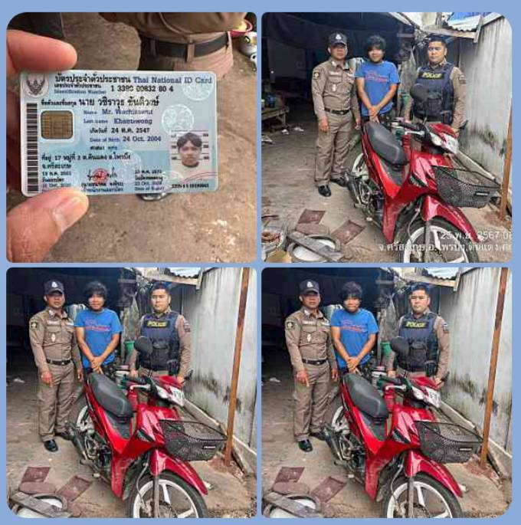
ข้อมูล ณ.วันที่ ๓๐ พฤศจิกายน ๒๕๖๗
๔.งานจราจร
เมื่อวันที่ ๑๘ พฤศจิกายน ๒๕๖๗ เวลา ๑๐.๐๐-๑๑.๐๐ น. เจ้าหน้าที่ตำรวจจราจรและเจ้าหน้าที่ตำรวจสายงานป้องกันปราบปราม ได้ร่วมกันตั้งจุดตรวจกวดขันวินัยจราจร ป้องกันอาชญากรรมฯ และมาตรการ ๑๐ ข้อหาหลัก หน้าตู้ยามไพรบึง ถนน ๒๑๑๑ ต.ไพรบึง อ.ไพรบึงฯ
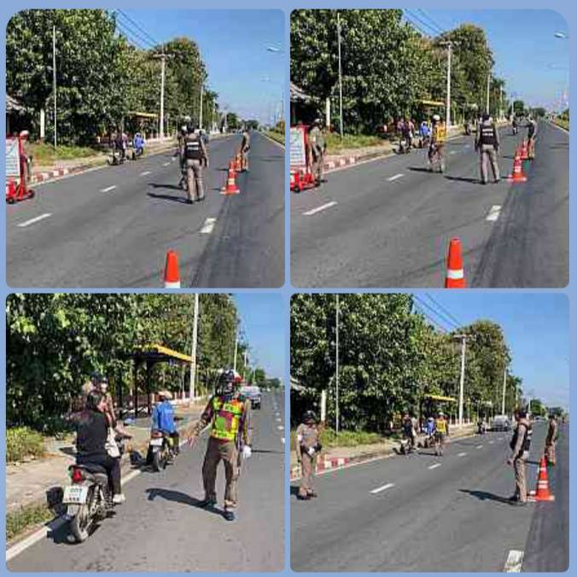
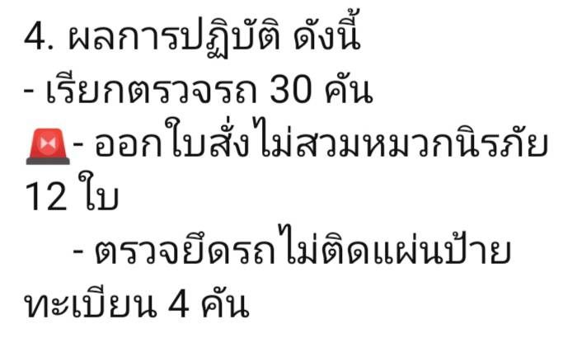
เมื่อวันที่ ๒๑ พฤศจิกายน ๒๕๖๗ เวลาประมาณ ๐๙.๐๐ น. เจ้าหน้าที่ตำรวจสายงานจราจร ได้ร่วมประชุม อบถ.อำเภอไพรบึง โดยมีนายอำเภอไพรบึงเป็นประธานการประชุม ณ.ห้องประชุมอำเภอไพรบึง ชั้น ๒
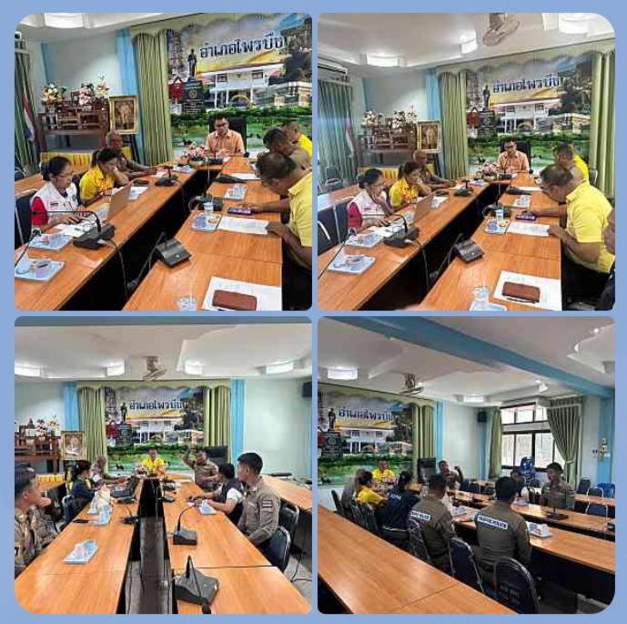

เมื่อวันที่ ๒๙ พฤศจิกายน ๒๕๖๗ แต่เวลา ๑๐.๒๐-๑๑.๓๐ น. เจ้าหน้าที่ตำรวจจราจรและเจ้าหน้าที่ตำราวจสายตรวจ ได้ร่วมกันตั้งจุดตรวจกวดขันวินัยจราจร ป้องกันอาชญากรรมฯ และมาตรการ ๑๐ ข้อหาหลัก หน้าตู้ยามปราสาทเยอ ถนน ๒๑๑๑ ต.ปราสาทเยอ อ.ไพรบึงฯ

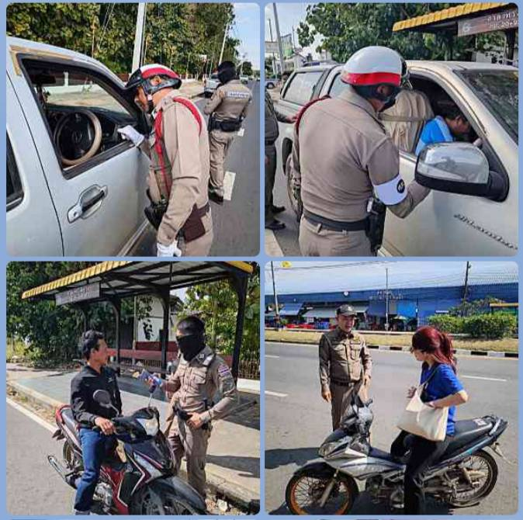
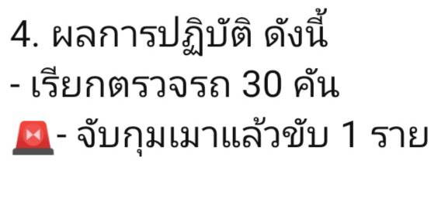
ข้อมูล ณ.วันที่ ๓๐ พฤศจิกายน ๒๕๖๗
๕.งานอำนวยการ
เมื่อวันที่ ๑๖ พฤศจิกายน ๒๕๖๗ เวลาประมาณ ๑๙.๐๐ น. เจ้าหน้าที่ตำรวจสถานีตำรวจภูธรไพรบึง ได้ร่วมเป็นเจ้าภาพสวดพระอภิธรรมศพ ร.ต.ต.ประจักษ์ แสนทวีสุข รอง สว.(ป.)สภ.ไพรบึง ณ.บ้านเลขที่ ๔ ม.๑ บ้านหนองอารี ต.ดินแดง อ.ไพรบึงฯ
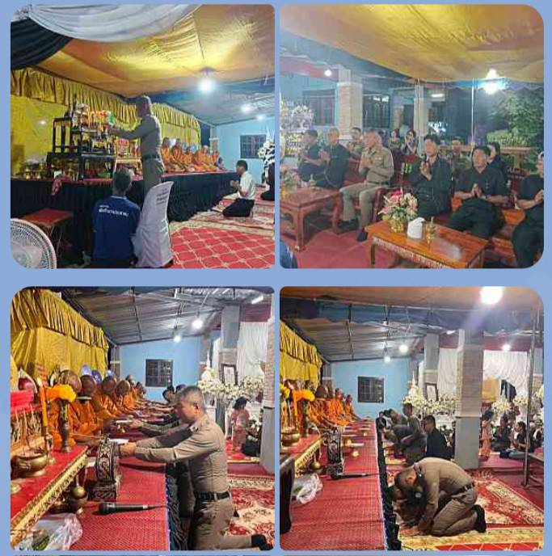

เมื่อวันที่ ๒๗ พฤศจิกายน ๒๕๖๗ ข้าราชการตำรวจจิตอาสา สภ.ไพรบึง ได้ร่วมกับทหารหน่วยช่างเฉพาะกิจที่ ๑ สร้างบ้านให้แก่นางสมร หมื่นภูเขียว ณ.บ้านเลขที่ ๒๗๒ ม.๑ ต.กระแซง อ.กันทรลักษ์ ฯ เพื่อมีความเป็นอยู่และคุณภาพชีวิตที่ดีขึ้น
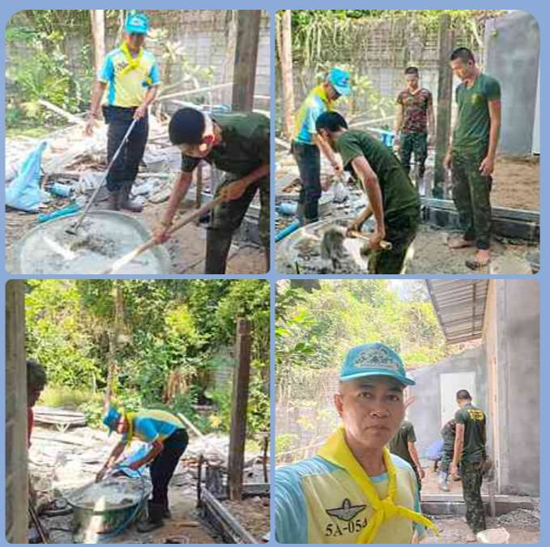

เมื่อวันที่ ๒๘ พฤศจิกายน ๒๕๖๗ แต่เวลา ๑๓.๐๐-๑๕.๓๐ น. ข้าราชการตำรวจจิตอาสา สภ.ไพรบึง ได้ร่วมกับทหารหน่วยช่างเฉพาะกิจที่ ๑ ร่วมมอบบ้านให้แก่นางสมร หมื่นภูเขียว ณ.บ้านเลขที่ ๒๗๒ ม.๑ ต.กระแซง อ.กันทรลักษ์ ฯ เพื่อมีความเป็นอยู่และคุณภาพชีวิตที่ดีขึ้นฯ จากพระครูวิมลศีลวิเทศ(พระอาจารย์อ่อน มุทุจิตโต)ผู้อุปถัมภ์และครอบครัวศรีวรรธนกุล สายบุญกิจเพชร
